
Laboratorio De Informatica | 27 de junio  2023
 |  | PRACTICO Nº3

ALUMNO:GIOVANNI DE LA VEGA
CURSO:1ºA
COLEGIO DEL PRADO
TEMA:”INTERNET”
NOMBRE DE PROFESORA:ANDREA GOMEZ
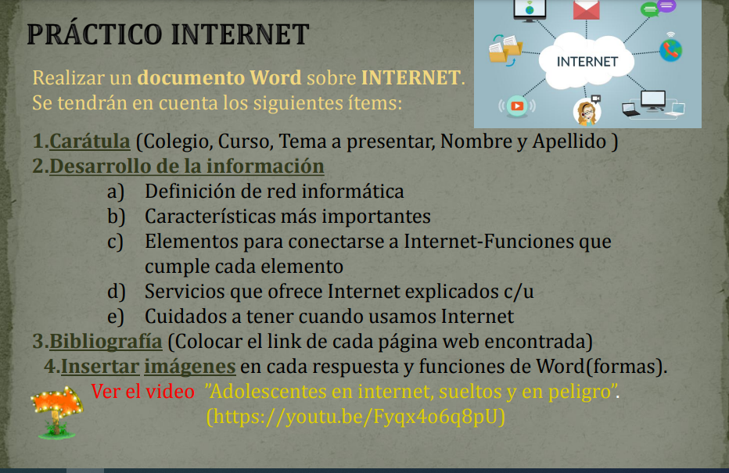

2-A) Es un conjunto de equipos conectados por medio de cables, señales, ondas o cualquier otro método de transporte de datos, que comparten información (archivos), recursos (CD-ROM, impresoras, etc.)
https://www.google.com/search?q=definicion+de+red+informatica&oq=definicion+de+red+informatica&aqs=chrome..69i57j0i512j0i22i30l3j0i15i22i30j0i22i30l4.10220j0j4&sourceid=chrome&ie=UTF-8
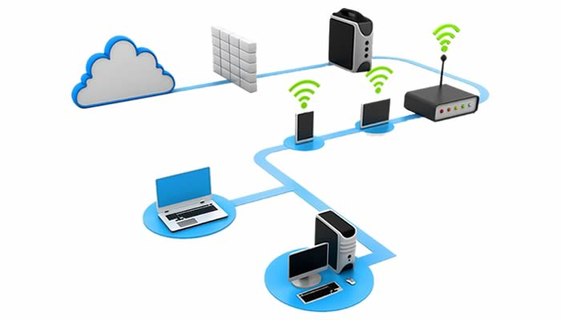

2-B) Velocidad: Rapidez con la que se transmiten los datos por segundo a través de la red.
Seguridad: Es el factor más importante a tener en cuenta dentro de las características, teniendo activo los antivirus activos por malware o cualquier tipo de amenaza)
Confiabilidad: red debe ser confiable. Dependiendo de la topología de la red que instalemos en la empresa y del lugar que ocupen los componentes, desarrollaremos una mayor confianza en su desempeño y rendimiento.

Escalabilidad: Una red no puede añadir nuevos componentes de forma continua y esperar que funcione a la misma velocidad.
Disponibilidad de la red informática: Esta última característica de las redes informáticas significa la capacidad que posee una red para hallarse disponible y completamente activa cuando la necesitamos.
https://tecnobrain.ar/las-5-caracteristicas-de-una-red-informatica-eficiente/
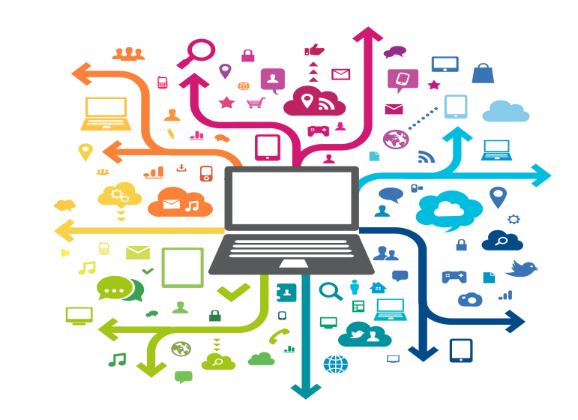
2.C)
Terminal (computadora o teléfono móvil): El terminal es el elemento que sirve al usuario para recibir y enviar información. En el caso más común el terminal es un ordenador personal o un teléfono móvil.
Conexión: La comunicación entre nuestro ordenador e Internet necesita transportarse a través de algún medio físico, a través de la línea telefónica básica, pero también puede ser a través de otros medios.
Modem: El modem es el elemento que permite establecer la conexión física entre nuestro PC y la línea telefónica o de transmisión. El modem permite pasar de analógico a digital y viceversa
También se pueden utilizar módems Wi-Fi que permiten la conexión inalámbrica entre el ordenador y el modem.
Si se necesita conectar directamente más de un ordenador al modem se pueden utilizar los modem-Reuters que disponen, normalmente, de cuatro salidas.
Proveedor de acceso a Internet: Una vez tenemos el terminal, modem y la conexión necesitamos que alguien nos de acceso, esta función la proporciona un proveedor de acceso a Internet (movistar -inter redes etc.).
Un navegador: Por último necesitaremos un programa que sea capaz de leer la información que hay en los servidores de Internet, que normalmente está escrita en el lenguaje HTML y presentarla en pantalla formateada.
https://www.uv.es/comparte/internet/t_2_1.htm#:~:text=En%20general%2C%20necesitaremos%20un%20terminal,a%20Internet%20y%20un%20navegador.&text=El%20terminal%20es%20el%20elemento,para%20recibir%20y%20enviar%20informaci%C3%B3n.
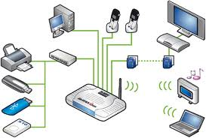
2-D) Gran Biblioteca Mundial. En la web podrás encontrar fácil y rápidamente información sobre los temas más variados para realizar tus tareas académicas. Usando buscadores como Google o enciclopedias como Wikipedia, dispondrás de muchos datos para informarte y aprender a lo largo de toda la vida.
Repositorio de música y películas. También existen sitios donde se proporcionan archivos de audio (Ivoox, SoundCloud, etc) y de vídeo (Youtube, Vimeo, etc) que se pueden utilizar como fuente de información y de ocio.
Videojuegos. En Internet se ofrecen múltiples espacios donde es posible jugar en línea de forma individual o en interacción con otros usuarios en distintos tipos de juegos: arcade, aventura, acción, habilidad, lógica, puzzle, estrategia, etc.
Permite ver TV, leer prensa, escuchar radio, etc. La mayoría de cadenas de televisión (TVE1, La 2, Antena 3, La Sexta, Telecinco, La Cuatro, etc), periódicos (El País, El Mundo, etc) y emisoras de radio (SER, Onda Cero, Cope, etc) publican sus programas y artículos en la web siendo accesibles en cualquier momento a partir de su emisión. El espectador puede acceder más libremente a sus contenidos porque no es necesario verlos en una fecha y horario concretos.
Consultar información útil. Existen multitud de páginas que guardadas como favoritas se pueden convertir en sitios de referencia permanente para resolver situaciones cotidianas: consulta de la predicción meteorológica en Wind Gurú o en el Instituto Nacional de Meteorología; averiguar el teléfono de una empresa consultando las Páginas Amarillas; disponer de los últimos números premiados en la web de Lotería Nacional o de la ONCE; recordar los detalles de una receta de cocina en una web especializada, etc.
Gestión de bancos, trámites administrativos, viajes, compras, etc. Con Internet se ha desarrollado de forma considerable el comercio electrónico que consiste en realizar trámites comerciales usando el ordenador, a cualquier hora y sin salir de casa. Gracias a eso se pueden realizar transferencias bancarias; solicitudes de certificados; pagar los impuestos a la Agencia Tributaria; abonar las multas en la Dirección General de Tráfico; reservar citas médicas; comprar billetes de aviones o guaguas; realizar reservas en hoteles; adquirir entradas a museos o al cine; comprar artículos en una tienda ... En algunos casos se solicita disponer de certificado digital o DNI electrónico que acredite la identidad del usuario y en otros casos tener una tarjeta bancaria habilitada para realizar compras por Internet.
Comunicarse con los demás: email, chat, foros, etc. Además de las aplicaciones para consultar información, Internet proporciona herramientas para comunicarse con amigos/as, compañeros/as, familia, etc. Existen distintos sistemas para enviar y recibir mensajes: el correo electrónico como Google Mail o Outlook. Otra alternativa son los chats como el Google Hangout, Messenger, WhatsApp, Line, etc. La videoconferencia de Google Hangout o Skype usando la webcam permite participar en comunicaciones donde se incorpora audio y vídeo. Gracias a estos programas es posible compartir con los demás textos, imágenes, enlaces, vídeos, audios, el escritorio del ordenador, etc.
Crear y publicar contenidos: blog, web, red social, servicio de vídeo, etc. En los últimos años se han desarrollado especialmente los sitios web que facilitan que cada usuario registrado pueda publicar contenidos de una forma fácil y rápida. Las aportaciones estan formadas por texto, imágenes, documentos, audios, vídeos, enlaces, animaciones, etc. Es el caso de blogs abiertos en Blogger o Wordpress; los muros, biografías o líneas de tiempo creadas en perfiles de redes sociales como Tuenti, Facebook o Twitter; repositorios de vídeos como Youtube o Vimeo; documentos en Scribd.com o Issuu.com; presentaciones de diapositivas en Slideshare.net o Google Drive, etc. En estos espacios el usuario registrado publica libremente información con distintos formatos sobre los temas que le interesan.
Colaborar con otras personas en proyectos comunes. Gracias a programas como Google Drive es posible crear documentos y presentaciones en colaboración con otros usuarios. Asimismo con aplicaciones como Twitter se pueden enviar mensajes en directo a los programas de radio y televisión. Esto ha revolucionado la observación de programas porque en la actualidad el espectador también puede participar con sus ideas y opiniones en el programa que está viendo. Fuente:https://www3.gobiernodecanarias.org/medusa/contenidosdigitales/FormacionTIC/cdtic2014/03co/11_servicios_de_internet.html

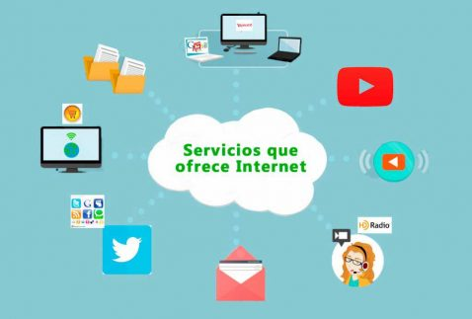
2-E) Cuidados a tener cuando usamos internet.
- No publica información personal de forma limitada y profesional.
- Mantén la configuración de privacidad activada.
- Practica la navegación segura.
- Asegúrate de que tu conexión a Internet es segura.
- Ten cuidado con lo que descargas.
- Elige contraseñas seguras.
- Realiza compras online en sitios seguros.
- Ten cuidado con lo que publicas
- Ten cuidado con quien conoces online.
- Mantén actualizado el programa antivirus.
https://www.kaspersky.es/resource-center/preemptive-safety/top-10-internet-safety-rules-and-what-not-to-do-online
